Eidsberg historielag 100 år

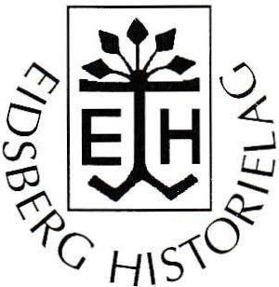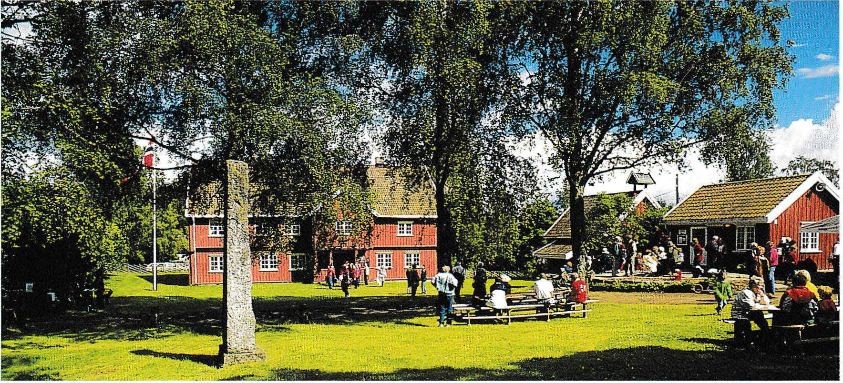

**1920-2020**

**Av Dag Mysen**

**Østfolds eldste historielag**

Eidsberg kommune kjøpte gården Folkenborg i 1848. Gården skulle nyttes til offentlige formål. En bygning fra Vestre Haga ble kjøpt og flyttet til Folkenborg, der den står fremdeles. Ved siden av at huset rommet Eidsberg Sparebank, fungerte det som fast møtested for kommunestyre og forliksråd frem til 1900, da nytt herredshus ble bygget på Nordre Mysen, der Festiviteten ble satt opp 60 år senere.

Tanken om å stifte et lag som kunne arbeide for å få til en bygdehistorisk samling nettopp på Folkenborg, ble fremmet allerede i 1902. Men veien fra tanke til handling tok tid. Historielag var noe nytt, et konsept som måtte knas over tid for å modnes til noe som kunne fungere, og som ville kreve en lokal og kunnskapsrik ildsjel for å bli til virkelighet.

I 1918 kom Nils *Bjørn Nilssen* til Mysen som postmester, og etablerte seg her med sin familie. Han var ihuga lokalhistoriker, slektsforsker og oldsak­ samler, og gikk straks i gang med å arbeide for å få dannet et historielag i Eidsberg og Mysen. Tanken vant med en gang gjenklang hos Eidsbergs ordfører *Anton Hamil Mysen,* som var åndsfrende med Nilssen når det gjaldt interesse for historie, og ikke minst lokalhistorie. Sammen forberedte de et framstøt overfor kommunestyret og andre nøkkelpersoner i bygda.

Anledningen ble regissert av ordføreren. Han inviterte til en samling i hjemmet sitt på Nordre Mysen umiddelbart etter siste herredstyremøte i 1919, og med god bevertning.

*Narvestadbygningen med kornmagasin og butikken til høyre* Foto: *Bjørn Høie.*

De som møtte var foruten verten: Johs *Randem, Harald Christopher Berg,* 0. *Lislegaard, Thv. Melleby, Karl Hersleth,* S *Kjønigsen, Ludvig Kirkeby, Harald Bøhn, Johannes Mysen, O. Brøske, Arne Hjelmark, ]uul Hallangen, ]uul* 0 . *Kvernhusengen, Olaf Aaserud, Ole* H. *Engen, Lauritz Mysen, Julius Spedstad, Ole* H. *Fundingsrud, Olav* H. *Mysen, Thor Østby,* G. *Løkke,* H. E. *Lund, Brynjulf Præsthus, Hans Nordby-Løken,* Nils *Solberg, Hilmar Haugen, Herman Thoresen, Halfdan Asphaug,* Nils *Lohne, Olaf Funderud, Sigurd Bentsen,* Nils *Bjørn Nilssen og Kristoffer Solberg.*

I denne sammenkomsten la postmesteren frem et fremlegg og forslag om å opprette historielag i bygda, og om hva et slikt historielag kunne få til og utrette.

## 23. februar 1920

Møtet resulterte i et opprop til befolkningen i bygda om muligheten for å opprette et historielag. Oppropet banet veien for at postmester Nilssen kunne møte i årets første herredstyremøte mandag 23. februar 1920, og der legge frem et godt forberedt forslag. Han begrunnet det med den brede responsen oppropet hadde fått, og skisserte hvordan man kunne gå frem med hensyn til innsamling av stoff og materiale.

lngen i herredstyret hadde noen innvendinger og forslaget ble vedtatt enstemmig'. Ordføreren og postmesteren hadde forberedt saken så langt at herredstyret i samme møte kunne vedta lovene for Eidsberg historielag og velge styre og styremedlemmer. Nils Bjørn Nilssen ble valgt som formann. Folkehøyskolelærer Halfdan Asphaug ble nestformann og kirkesanger *Raanaas* ble kasserer. Som styremedlemmer fra kirkesognet ble valgt bankdirektør Arne Hjelmark og H. E. Lund, fra Hærland ble valgt brukseier *Jørgen Dahl* og fra Trømborg gårdbruker *Sigurd Bentsen* på Brattfoss. Varamedlemmer ble redaktør Nils *Lohne,*  kirkesanger *Sigurd Sandem, Olaf Jahren, Kristian Bredeg* og *Brynjulf Præsthus.*

I vedtektenes første punkt står det:

«Lagets formål er å virke for bygdens utforskning både hva det vedkommer gårds- som personalhistorie».

Vedtektenes siste punkt slår fast: «Kommer laget til å oppløses, tilkommer samtlige samlinger og arbeider av ethvert slag Eidsberg og Mysen herreder til fri disposisjon etter overenskomst mellom herredene».

Mysen ble utskilt fra Eidsberg kommune som eget herred med virkning fra 1. juli 1920. Det var det tatt høyde for allerede under stiftelsen i februar. Anton Hamil Mysen ble valgt til det nye herredets ordfører, og det nye herredstyret sluttet seg enstemmig til dannelsen av Eidsberg og Mysen historielag, og vedtektene for laget. Laget ble som nevnt Østfolds første historielag.

**Møysommelig oppstart**

Historielagets to hovedledere, Nils Bjørn Nilssen og Halfdan Asphaug, besluttet å gi det nydannede historielaget en knall-åpning.

De inviterte derfor professoren, historikeren og den verdsatte foredragsholderen *Bjørn Andreas Holmsen* til et storslått medlemsmøte 14. november 1920. Møtet var med å gi tyngde til lagets arbeid og posisjon i tiden som fulgte. Men foreløpig hadde ikke laget noe museum å samle til og drifte. Eidsberg kommune solgte restene av Folkenborg gård, gnr 71, bnr. 1 til eieren av bnr 2, *Maren Kristiansdatter* umiddelbart etter at det ble besluttet å bygge nytt herredshus på Mysen. Derfor ble alt det som lagets medlemmer møysommelig samlet inn av gamle ting, besluttet lagret i et kjellerrom under Folkenborg skole, som ble bygget som del av Heggin-komplekset i 1927. Det er den samme kjelleren som huset kulturetaten i Eidsberg kommune frem til desember 2019.

Så døde postmester Nilssen brått og uventet i 1932. Da hadde Asphaug dratt til Sandefjord og blitt bestyrer for folkehøyskolen der. Nye koster måtte til. Men de dukket ikke opp umiddelbart.

Det ser ut som om driften av historielaget ble lammet for en tid, for laget hadde ingen ny formann før i 1935. Da akslet Jørgen Dahl denne trøya, med banksjef *Syver Hjelmark* som nestformann, Sigurd Bentsen som kasserer og Anton Hamil Mysen som styremedlem.

## Folkenborg museum

Samme året, i 1935, tilbød daværende eier av restene av Folkenborg gård, bnr. 1 og 2, *Arthur Folkenborg,* å selge eiendommen til Eidsberg historielag for kr 10 000. Da ble gode råd dyre, for laget hadde en rørlig kapital på bare 120 kroner.

Men på et styremøte i historielaget 4. desember 1935 meddelte banksjef Syver Hjelmark at arvingene etter hans avdøde onkel Arne Hjelmark enstemmig hadde besluttet å kjøpe gården Folkenborg, gnr 71, bnr. I og 2 for denne summen, og forære eiendommen til Eidsberg historielag. Betingelsen var at dersom historielaget skulle oppløses, skulle gården ikke selges, men forbli offentlig eiendom.

Allerede 7. mars neste år, knappe tre måneder etter, mottok Eidsberg og Mysen historielag skjøtet på eiendommen, datert 3. mars. Ved overskjøtingen ble det lagt til et nytt punkt i lagets lover hvor det står at Folkenborg i Eidsberg skal være et «samlingssted for historiske minner fra det nærmestliggende distrikt og for dette distriktets slekter, til fredning og bevaring» Det skulle gjelde hustufter, bebyggelse, husflid, håndverk og kunst, samt alt som kan vise og belyse det daglige liv gjennom tidene.

## Grustakene

Allerede samme måned, 20. mars 1936, behandlet historielaget en henvendelse fra Jernbaneverket om laget var interessert å overta grustakene på Folkenborg og det omliggende terrenget rundt eiendommen. Disse hadde Jernbaneverket kjøpt i 1879 for å ta ut fyllmasse til byggingen av Østre Linje. Anton Hamil Mysen reiste inn til Oslo for å høre hvilke betingelser avståelsen krevde, og hvilken offentlig behandling spørsmålet måtte undergis.

Svaret forelå sommeren året etter, 27. juli 1937. Gjennom en skrivelse datert 28 juni meddelte distriktssjef *Furuholmen* at Stortinget hadde samtykket i at grustakene skulle overdras til Eidsberg og Mysen historielag på de vilkår Arbeidsdepartementet fastsatte.

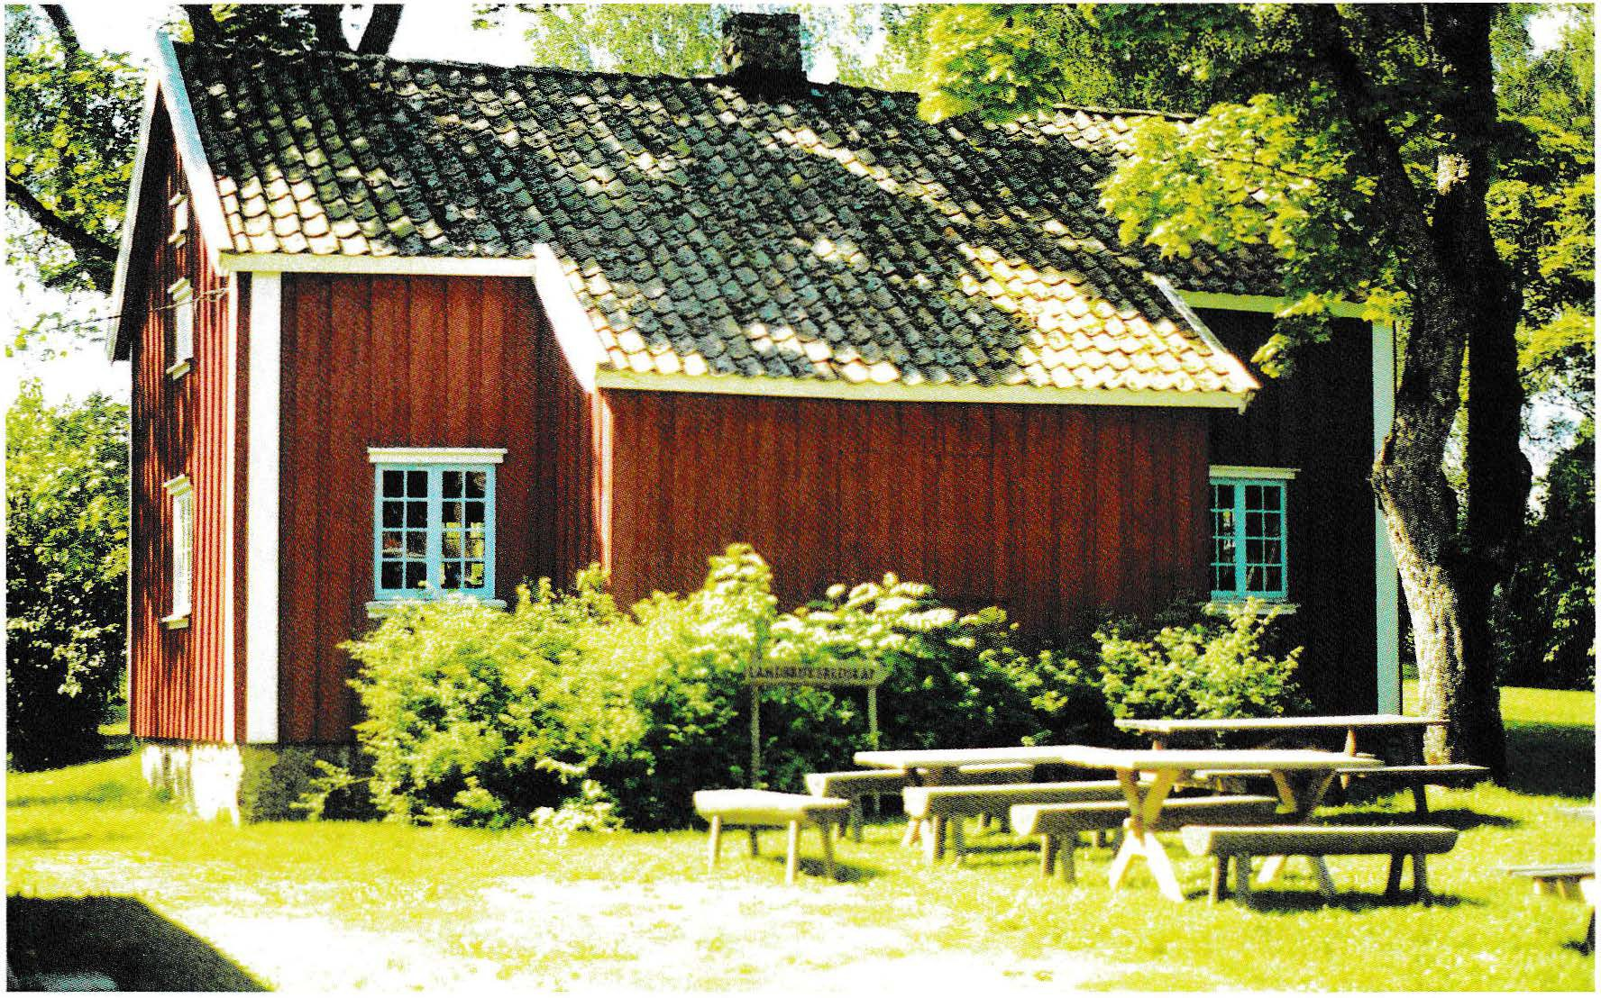Vilkåret var at historielaget måtte bære omkostningene ved selve overdragelsen.

*Guthustua ble gitt til museet i 1937. Foto Bjørn Høie.*

, ·

og at eiendommen ikke måtte selges, men forbli i offentlig eie. Avståelsen gjaldt grustakene rundt gården Folkenborg og eiendommen Hoel. Overdragelsen omfattet gnr. 71, bnr.3, 18 og 50, gnr. 70, bnr. 5 og gnr. 72, bnr. 2. Overdragelseskjøtet er datert 24. 06.1941.

### Narvestadbygningen

Da hadde også den ikoniske Narvestad­ bygningen, som hadde tjent som våningshus på nabogården Narvestad

i 200 år, blitt spilt inn til historielaget i form av et gavebrev datert 17. januar 1937. Gavebrevet var fra *Agnes* og Harald *Narvestad* og gjaldt altså hovedbygningen på Narvestad. Jørgen Dahl var formann i historielaget på denne tiden, og gjorde en stor administrativ og finansiell innsats for å få tatt ned denne gamle bygningen og føre den opp igjen der den nå står, som selve hovedattraksjonen på Folkenborg museum. Dette tok tid. Krigen kom i mellom. Men i 1942 var flyttingen fullført.

### Guthu-stua

Samme år som Narvestadbygningen ble gitt til museet, i 1937, ble også Guthu­stua gitt og flyttet til museet fra Guthu, gnr. 101, bnr. 3. Bygningen er fra tidlig 1800-tall og ble brukt som et slags «bryggerhus» på gården. Bygningen ble plassert der den ligger i dag for å skape et flott «gårdstun» sammen med Hagastua som ble flyttet dit den nå står i 1851, og Narvestadbygningen som senere skulle komplettere «tunet» og gjøre det staselig.

### Kornmagasinet

Av samme grunn ble kornmagasinet fra Hærland flyttet hit i 1940 og plassert som del av dette tunet. Magasinet sto opprinnelig ved Eidsberg kirke som militært depot og ble flyttet herfra til Hærland for å fungere som kornmagasin, sannsynligvis etter 1814. Bygningen er fra første halvdel av 1700- tallet.

«Butikken» som står mellom kornmagasinet og Hagastua, er nybygd som kulisse for å stå frem

som gammeldags landhandel. Den er bygd på potetkjelleren til gamle Folkenborg gård. Potetkjelleren er det eneste «bygget» som er igjen fra denne opprinnelige gården.

## Kjona

Kjona som er plassert nord for Askerudlåven mot parkeringsplassen, ble flyttet dit i 1939 fra gården Melleby i Heen-fjerdingen. l slike kjoner tørket man korn og lin.

## Askerudlåven og fjøset fra Hoel

I 1972 kom Askerudlåven til Folkenborg. Låven er fra begynnelsen av 1700-tallet og sto på Søndre Askerud i Rødenes.

l 1995 ble det gamle fjøset fra Hoel, nabogården til Folkenborg, føyd på Askerudlåven til en ny helhet. Fjøset er fra begynnelsen av 1800-tallet.

**«Saribakke» husmannsplass**

Husmannsplassen som ligger litt for seg selv i syd på museet, er komponert av hus med forskjellig opprinnelse.

Stua er fra plassen Saribakke under Østereng gård i Monaryggen, og ble gitt av Østfold Skogselskap. Navnet Sari tyder på at det var en finneboplass. Huset er fra tidlig I800-tall. Fjøset kommer fra Elgetun i Hærland og låven fra Engebråten Østre under Enger i Rødenes, naboen til Søndre Askerud. Tunet sto ferdig i 1988.

**Smie, snekkerverksted og gårdssag**

Smia og snekkerverkstedet fra gården Brennemoen ble satt opp i søndre grop i 1992. Samme år ble gårdssaga på Laugslet, som ligger på Trøgstad­siden av Monaryggen, flyttet til nordre grop og satt opp der. Slik sørger disse byggene for at tre viktige deler av en oppegående, førkrigs gårdsdrift i bygda kan løftes frem.

**Telthuset ved Eidsberg kirke**

Depotene og øvingsområdet for militærvesenet i Indre Østfold lå ved Eidsberg kirke frem til Høytorp fort ble operativt og utbygd, like før 1920.

Telthuset fra 1720 var en del av denne beredskapen. Huset var i Forsvarets eie frem til 1977. Da ble det gitt til Eidsberg kommune som igjen ga det til Eidsberg historielag. Slik ble telthuset en del av Folkenborg museum.

## Dugnadsbasert museumsdrift

Fra Folkenborg ble innkjøpt på nytt og gjort til base for Folkenborg museum, ble utbyggingen og driften av museet i flere tiår utført på dugnadsbasis, slik situasjonen fortsatt er for de andre bygdemuseene i Indre Østfold. Denne innsatsen står det stor respekt av. Det står også respekt av styrenes arbeid med å få økonomi til lønnshjemler for ansatte til den daglige driften på Folkenborg, noe de begynte å lykkes med etter 40 år med ren dugnadsdrift.

## Fra dugnadsmuseum til fylkets ansvarsmuseum

Fra slutten av 1970-årene begynte



*Husmannsplassen Saribakke hvor tunet sto ferdig* i 1988. Foto: *Bjørn* Høie.

fylket å gi bidrag til museumsdriften. Samtidig fulgte Eidsberg kommune opp med betydelige bidrag. Dette skyldtes en faglig enighet i Østfold om at Folkenborg museum skulle utvikles som et viktig regionalt landbruksmuseum.

## Ole Tøger Baggetorp

Fra 1979 ble *Ole Tøger Baggetorp* konstituert som museumsbestyrer i kvart stilling. Året etter ble stillingen utvidet tiI halv, og i 1981 ble Baggetorp tilsatt i hel stilling som museumsbestyrer. Denne fylte han i nesten ti år, til 1990. I dette tidsrommet ble det lansert store utbyggingsplaner for museet som ville ha hevet det til nasjonalt nivå som landbruksmuseum, om de var blitt realisert.

## Bjørn Høie

I. september i 1991 ble arkitekt *Bjørn* Høie tilsatt som museumsbestyrer, etter å ha vært vikar i samme stilling. I nesten 30 år var Bjørn sentral i den videre utviklingen av museumsdriften på Folkenborg og i den strategiske plasseringen av museet vårt i Østfold­sammenheng. Blant de varige resultatene av hans virke står flyttingen og innredningen av Kirkebylåven som administrasjons- og formidlingssenter, og den flotte utstillingen av hestekjøretøy i låvens tredje etasje Den er av nasjonal verdi.

## Museet ble stiftelse

Gjennom 1990-årene ble regelverket rundt regnskap og revisjon for mottakere av offentlige tilskudd betydelig skjerpet. Det førte til et økende krav om et økonomisk skille også mellom vårt historielag og museet vi driftet. Sammen med Bjørn Høie gjorde Karl *Ole Engen* og *Thor Høitomt* da en tidsriktig manøver og sørget for å gjøre om Folkenborg museum til en stiftelse med eget styre. I dette eierstyret oppnevner historielaget styrets flertall på tre representanter, mens kommunen og de ansatte oppnevner et styremedlem hver. Styret som museumseier inngikk en driftsavtale over 40 år med Østfold fylkesmuseum, der fylket tar på seg det økonomiske og praktiske ansvaret for drift, vedlikehold og videreutvikling av museet samt arbeidsgiver- og lønnsansvar for de ansatte. Dette skjedde i år 2000..

## Kirkebylåven

Dette trekket var også nødvendig for å skaffe finansiering av flyttingen av Kirkebylåven fra Hærland til Folkenborg, og for å innrede den og sette bygningen i stand til å fungere som administrasjonssenter for ansatte og for historielaget, og som bruksbygning for utstillinger, møtevirksomhet og for det daglige arbeidet med forskning, katalogisering, digitalisering og formidling av lokalhistorien, og som base for arrangementer på museet Dette avgjørende viktige arbeidet ble sluttført i 2011.

**Østfoldmuseet og Østfoldmuseene**

Etter pålegg fra kulturministeren ble museene på Folkenborg, i Ørje, på Borgarsyssel og i Moss samlet under en administrativ og driftsmessig enhet i 2006, med tittelen Østfoldmuseet.

Denne samlingen ble komplett i 2010.. Da ble museene i Fredrikstad og Halden lagt til. Den nye formasjonen fikk tittelen Østfoldmuseene.

**Andre ansatte**

I 1992 ble *Hilde Lauland* ansatt som fagkonsulent i 50% stilling Denne ble senere utvidet til 80%. Gjennom 20 år gjorde Hilde en strålende innsats som formidler, museumpedagog og arrangement-ansvarlig l 2012 overtok *Ingvild Hasle* mye av arrangement­ ansvaret som formidler i en ny 60%

·stilling. Denne trøya ble senere båret videre av *Ingrid Brødholt* og *Eirin Jahren Eriksen. Terje Klemmetsrud* ble ansatt som håndverker og vaktmester på Folkenborg museum i 1997.

## «Trollulla»

Fra 2011 fikk Terje samme ansvar for det nyinnkjøpte «Trollulla»-bygget på Mysen, som Østfoldmuseene innredet som godkjent og profesjonelt lager for gjenstander. Her er også mange

av våre gjenstander lagret, preservert, katalogisert og digitalisert. Her er det egne ansatte, som også samarbeider tett med Hilde Lauland på Folkenborg.

## Nytt lederskap på Folkenborg

Til jul i 2017 ble Bjørn Høie pensjonist. Da var *Erik Castherg Tresselt* ansatt som formidler. I 2018 ble *Eurora Sørbye* ansatt som museumsvert og *Bård Alsvik* som avdelingsdirektør. Alle tre er ansatt med ansvar også i Sarpsborg og i Moss.

Aurora og Bård er mest på Folkenborg ved større arrangementer trekker de sammen flere ansatte fra den store sammenhengen for å få større trykk.

## Et strategisk viktig landbruksmuseum

Innenfor paraplyen Østfoldmuseene er det fremdeles slik at Folkenborg er tillagt et særlig ansvar for landbruk og landbruksrelaterte redskaper.

Det er ikke blitt mindre viktig etter at vår nye kommune Indre Østfold aksler trøya som landets ledende jordbrukskommune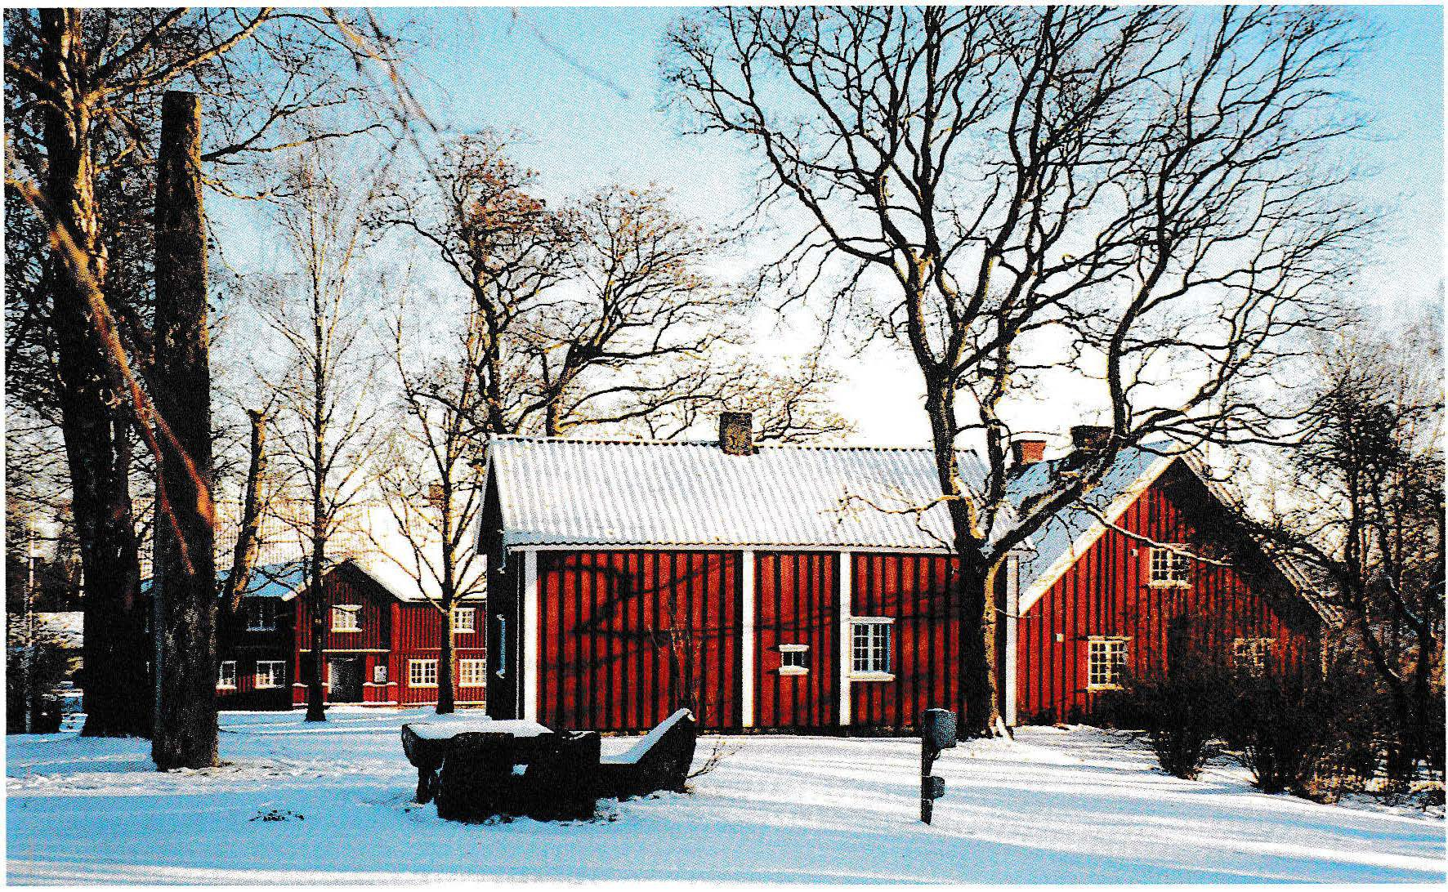

*Folkenborg* i *vinterskrud.* Til *venstre bautaen av Haakon Haakonsson som ble reist* i 1904. *Narvestad­ bygningen* i *bakgrunn og Gutustuas langvegg* i *forkant med Haga-huset* til *høyre* Foto Bjørn Høie.

'

**«Grønt» museum**

Nå har de nye kostene i museets drift lagt opp til at det også skal utvikles som grønt museum, med vekt på temaer rundt «jord, mat og folk» Sammen med oppbyggingen av en ny og spennende permanent utstilling på museet fra og med 2022, vil denne driven være med å prege museet i stadig sterkere grad i tiden som kommer. Til dette har vi fått et unikt samarbeid med forskningsavdelingen på universitetet i Ås..

# Digitalt museum

Fagkonsulent Hilde Lauland har i flere år arbeidet med å katalogisere museets store samling av gjenstander digitalt. Det betyr at vi etter hvert kan klikke oss inn og se gjenstandene som møysommelig er samlet inn gjennom de siste hundre år, se dem fra flere kanter og få historien om hver enkelt gjenstand. Selv om flesteparten må lagres trygt og sikkert for ettertiden på det flotte og profesjonelle gjenstands­lageret som Østfoldmuseene har innredet i den gamle Trollull-fabrikken på Mysen, kan de likevel være fullt tilgjengelige på Digitalt Museum. Noen av dem vil bli vist fysisk i den nye utstillingen som settes opp i 2022.

Vil du kikke på gjenstandene, trykk deg gjennom «digitalt museum», «Folkenborg museum», «gjenstander», og skriv for eksempel c<sko», «kister», c<skap», «hansker» og så videre.

# Historielagets rolle

Styret i Eidsberg historielag slutter helhjertet opp om denne utviklingen, og har gitt og vil stadig gi verdifulle innspill i prosessene som hele tiden foregår. De tilsatte og historielagets styre arbeider ganske sømløst sammen for å gjøre hverandre gode på hver våre ansvarsområder.

Vi posisjonerer oss særlig for å bidra med fortsatt dugnad på museet, ikke minst med å vedlikeholde og videreutvikle uteområdet. I de sistefem årene har vaktmesteren bare fått tilmålt gjennomsnittlig en arbeidsdag i uka på vårt museum. Det er altfor lite til forsvarlig vedlikehold av så mange bygninger og så stort uteareal/parkareal. Derfor er vi blitt enige om en arbeidsdeling der vaktmestertjenesten tar seg av vedlikeholdet av bygningene og maskiner osv., mens historielaget tar mer og mer ansvar for vedlikehold og videreutvikling av utearealet, både økonomisk og praktisk, bortsett fra gressklipping i sommerhalvåret.

Og vi stiller selvsagt fortsatt opp med dugnad på utadrettede arrangementer på museet, slik lagets medlemmer har gjort i generasjoner.

Museets ansatte og historielagets styre samarbeider også om foredrag og andre formidlingsprosjekter som ikke er knyttet opp til omvisning på museet.

Siden museet fikk ansatte som har tatt seg av den daglige driften, er historielagets medlemmer blitt frigjort til å arbeide mer med slektsforskning og egne, lokalhistoriske arbeider og undersøkelser. Om dette vitner blant annet listen nedenfor over publikasjoner som er utgitt av historielaget gjennom de siste 25 årene, ut over det omfattende bygdebokarbeidet.

## Slektforskningsgruppa

Bygde- og slektshistorie er ofte tett sammenvevet. Slektforskning har derfor vært en viktig del av historielagets interne arbeid og tjenester utad gjennom hele lagets liv. I de senere årene har dette arbeidet vært drevet av en egen gruppe i historielaget

ledet av *Kjell Frankrig* og *Øivind Larsen.* Gruppa har digitalisert folketellingen av 1891 for Eidsberg. Denne ligger på Digitalarkivet.

## «På gjengrodde stier»

Dette er et initiativ ledet av *Kjell Undrum*  og videreført av Nils *)ohan Undrurn.* Han samler interesserte til oppdagelses­turer i terrenget der lokalhistorie blir formidlet underveis, og samarbeider ofte med lokale turforeninger.

## Registrering av kulturminner

Ei gruppe ledet av Nils Johan Undrum og Øivind Larsen har registrert over 500 kulturminner i Eidsberg, etter oppdrag fra kommunen. Minnene omfatter alt fra helleristninger og gravhauger/ gravfunn til husmannsplasser og andre mer eller mindre glemte bosteder.

Funnene er merket i terrenget og er digitalisert med GPS-stedfesting og stedets historie. Disse ligger på historielagets hjemmeside. Tanken er nå å merke stedene på en mer solid og formidlende måte.

## «Torsdagsklubben»

I 2008 tok Karl Ole Engen initiativ til å opprette et uformelt og regelmessig møtested for interesserte medlemmer av historielaget. Siden har «torsdagsklubben» vært arrangert hver andre torsdag i måneden bortsett fra i juli. Møtestedet er Kirkebylåven og antallet fremmøtte har variert mellom 1O og 20. Mange interessante temaer har vært løftet frem og belyst gjennom inviterte gjester og medlemmenes egen kompetanse. Treffene er åpne for alle interesserte.

## Bygdedagen

var en fast tradisjon siden 1938. Dagen startet med gudstjeneste, og fortsatte med forskjellige aktiviteter og underholdning på museet. I dag er dagen et arrangement under overskriften «barn og dyr».

## Skolebarna

har alltid besøkt museet på en organisert måte. De senere årene har 6. klassene i bygda hatt en hel skoledag på museet med gammelt gårdsarbeid. Dette arbeidet fungerer godt fremdeles. Nå er det knoppskutt, et nytt arbeid med elever fra Mysen skole som har skolehage på museet, med base i nytt drivhus av 2020.

## Bygdebokarbeidet

Da Jørgen Dahl overtok ledertøya i historielaget, satt han og Karl Hersleth seg i spissen for å berede grunnen for et omfattende bygdebok-arbeid Allerede i 1934 begynte Eidsberg Sparebank å sette av midler til utarbeidelse av bygdebøker, slik at de i 1942 kunne stille 7000 kroner til disposisjon for en oppstart.

Historielaget ansatte da *Johan Garder* fra Oslo som redaktør for arkivstudier og produksjon av forhåndsstudier.

Men han ble raskt for opptatt av andre forpliktelser til å kunne legge inn nok innsats i historielagets prosjekt.

En tid så man en mulighet til å produsere en felles bygdebok med Trøgstad og Askim, De tre bygdene utgjorde i sin tid Heggen og Frøland fogderi og har mye felles historie. Men prosjektet viste seg å bli for omfattende og uhåndterbart økonomisk og praktisk.

Det generelle bygdebokarbeidet for Eidsberg ble da utsatt til man fikk et grundigere innsyn i gårdshistorien. Og etter at Helge Frøyset hadde skaffet dette grunnlaget gjennom innsatsen fra 1951-57, ble det besluttet å engasjere *Gunnar Rudie* fra Oslo som påtok seg å skrive bygdehistorien. Han ble engasjert i 1959, og i 1966 kunne historielaget lansere bygdebok bind I som omhandlet bygdas historie fra 1537-1800.

Forfatter *Sigurd Senje* tok over stafettpinnen etter Gunnar Rudie og fullførte bygdebokarbeidet frem til 1940. Det syntes styret i historielaget var litt for snaut og fikk lektor Erik *Aaarsund* til å utforme en kortfattet beretning om Eidsberg og Mysens historie fra 1940-1965. Denne ble føyd til og utgitt som siste del av bind Il, som dermed omhandler tidsrommet fra 1800-1965. Bind Il utkom i 1970.

## Helge Frøyset og gårdshistoriearbeidet

I 1951 lyktes historielaget å få tilsatt lektor *Helge Frøyset* til gårdshistorie­ arbeidet. Det ble et lykketreff. Fra 1951-57 reiste ekteparet Frøyset rundt til hver eneste gård i bygda og samlet materiale gjennom intervjuer og gjennom dypdykk i gamle folketellinger, rettsprotokoller med mere. Dette samlet de i et kartotek som ble grunnlaget for deres første bind av gårdshistorien som kom ut i 1959, og alle senere bind fra Il til Vil som omhandler gnr 1 Brennemoen til gnr. 148 Sviu Deres samle-materiale når det gjelder de resterende gårdene i Trømborg og alle i Hærland blir nå digitalisert av *Reidar Olsen* og lagt i system for hvert gnr slik at arbeidet med å få utgitt bygdebøker for resten av gårdene i Trømborg og alle gårdene i Hærland kan få en god grunn å stå på. Helge kom tilbake som fast knyttet til gårdshistorie-arbeidet fra 1979-81. Dette resulterte i utgivelsen av bind lI i 1986. Ny kontrakt ble inngått med Helge i 1987. Det resulterte i gårds­historiens bind Ill og IV som utkom i 1994. Han avsluttet arbeidet med bygdas gårdshistorie i en alder av 75 år. Kvaliteten av arbeidet hans ruver i landsmålestokk og regnes om en mal for hvordan et slikt arbeid bør utføres og utformes. Helge Frøyset ble hedret med Kongens fortjenstmedalje for sitt store arbeid med gårdshistoriene i Eidsberg.

**Rønnaug Wergeland Krog**

Etnologen *Rønnaug Wergeland Krog* ble ansatt som bygdebokforfatter fra nyttår 1998. Gjennom årene frem til

2015 arbeidet hun frem tre omfattende gårdshistoriebind: bind V, VI og VIl. Bind V og VI avslutter arbeidet med gårdene i hovedsoknet og bind VII tar for seg halvdelen av gårdene i Trømborg sokn.

Hun fortsatte arbeidet med de resterende gårdene i Trømborg, men måtte redusere stillingen og innsatsen gradvis på grunn av helseutfordringer. Dette resulterte i at engasjementet hennes ble avsluttet til jul i 2018. Det er trist for henne og for oss at hun ikke fikk fullført sitt kvalitetsarbeid med det som ville blitt bind VIII i bygdas gårdshistorie. Men vi er svært takknemlige for de tre bindene hun ga oss.

**Gårdshistorie-arbeidet fortsetter**

Som nevnt arbeider Reidar Olsen og noen medhjelpere med å digitalisere og katalogisere under riktig gård alt arkivmateriale etter Helge Frøyset som historielaget har i arkivet vi arvet av ham. Dette materialet skal danne grunnlag for utgivelse av gårdshistoriene til de resterende gårdene i Trømborg og alle i Hærland.

Dette arbeidet drives foreløpig på dugnad. Historielaget har som ambisjon at vi kan publisere arbeidet i bokform Det fordrer at vi kan finansiere en forfatter til å kna stoffet til rett form og tilstrekkelig innhold. Noen av de foreløpige innføringene publiseres digitalt og er tilgjengelige på Lokalhistoriewiki.

**Bygdebok-komiteene**

Arbeidet har vært ledet av bygdebokkomiteer siden starten i 1945 og til den siste komiteen ble lagt ned i 2019. Da ble dette ansvaret tilbakeført til historielagets styre. Vi er stor takk skyldig til de mange dyktige og innsatsvillige kvinner og menn som har utgjort bygdebok­ komiteene gjennom disse 73 årene. De har styrt og administrert arbeidet og lagt ned innsats for å opprettholde økonomi og fremdrift. Tusen takk!

**Eidsberg og Mysen kommuner og Eidsberg Sparebank**

Eidsbergs bygde- og gårdshistoriebøker har krevd en solid, omfattende og oppofrende økonomisk innsats gjennom mer en 70 år. Eidsberg kommune, og Mysen kommune gjennom sin levetid, har fra 1945 gitt årlige bidrag til bygdebokfondet ved bygdebokkomiteen. som igjen har ordnet finansieringen av forfatterhonorarer og bokutgivelser, samt organisert salg og inntekter av bøkene. Likeledes har Eidsberg Sparebank gitt betydelige årlige beløp til bygdebokfondet, sist i 2018. Eidsberg kommune har i de senere årene også akslet arbeidsgiveransvaret for forfatterne, på vegne av historielaget. Uten denne massive og vedvarende støtten fra kommunene og sparebanken ville ikke et så dyrt og omfattende prosjekt som vårt, kunnet bli til. I dag sitter vi med to bygdebøker som omhandler bygdas historie fra 1537 til 1965, samt gårdshistorier i syv bind som regnes blant de ypperste i sitt slag i Norge. Igjen, tusen takk!

## Oversikt over publikasjoner utgitt av Eidsberg historielag

**Bygdehistorie bind I utgitt 1966.**

Omfatter tidsrommet 1537-1800 . Forfatter: Gunnar Rudie.

## Bygdehistorie bind Il utgitt 1970.

Omfatter tidsrommet 1800-1965. Forfattere: Sigurd Slembe og Erik Aarsund.

**Gårdshistorie bind I utgitt 1959.**

Forfatter: Helge Frøyset. Omfatter gnr. Brennemoen t.o.m. gnr 51 Østreng

**Gårdshistorie bind II** **utgitt 1986.**

Forfatter: Helge Frøyset. Omfatter gnr 52 Vandogg t.o.m. gnr. 75 Langenes.

**Gårdshistorie bind Ill utgitt 1994.**

Forfatter: Helge Frøyset. Omfatter gnr. 76 Elsnes t.o.m. gnr 88 Nord-Knoll.

**Gårdshistorie bind IV utgitt 1994.**

Forfatter Helge Frøyset.

Omfatter gnr. 89 Eidsberg prestegård

t.o.m gnr. 96 Kleven.

**Gårdshistorie bind V utgitt 2003.**

Forfatter: Rønnaug Wergeland Krog. Omfatter gnr 97 Skikkulstad t.o.m. gnr. 113 Lislerud.

**Gårdshistorie bind VI utgitt 2008.**

Forfatter: Rønnaug Wergeland Krog. Omfatter gnr. 114 Grøterud t.o.m. gnr. 132 Skårer.

## Gårdshistorie bind VII utgitt 20I5.

Forfatter: Rønnaug Wergeland Krog1965, samt gårdshistorier i syv bind

Omfatter gnr 133 Hake-Rånås t.o.m. gnr. 148 Sviu.

**Andre publikasjoner:**

Gjennom årene har medlemmer i Eidsberg historielag samlet og skrevet en omfattende mengde lokalhistorie utenom bygdebokarbeidet, og som er utgitt gjennom historielaget. Her følger en liste over utgivelser vi har kjennskap til. De fleste av disse bøkene og heftene har vi på lager og de kan kjøpes.

Publikasjonene har rekkefølge etter utgi velsesår:

**Fra vannhjul til avansert teknologi:**

Sagbruk i Eidsberg gjennom 400 år. Utgitt heftet i 1993. Forfatter: Hakon Koht-Norbye.

**Øst i kroken - og litt vestover.** En omtale av kulturminner i Eidsberg. Utgitt heftet i 2011. Forfatter: Kjell Undrum.

## Jacob Nicolai Wilse

Sogneprest i Eidsberg I 786-180 I. Wilses tiltredelsespreken i Eidsberg kirke i februar 1786. Utgitt 2013.

**Langs slorene. Folk og grend i tid. som gikk.**

Forfatter Kjell Undrum. Utgitt heftet i 2015.

## Mysens historie 1901-1907.

Et skråblikk og sideblikk på en liten stasjonsby i utvikling.

Forfatter: Thomas Vatne.

Utgitt heftet ved Eva Tveter i 2016.

## Møbelbyen Mysen

**- stolt Eidsberghistorie.** Forfattere: Finn Pedersen og Dag Mysen. Utgitt i 2018.

**Mysen-leksikon. Mysen kommune 1920-1961.**

Utgitt 1998/99. 3. opplag 2019. Forfatter: Hans Wåler.

## Grustakene i Monaryggen sør for gamle E18, nå Fv 128.

Forfatter Øivind Larsen. Utgitt 2020.

**Årstidsskriftet «Haakon» i 13 hefter**  med tilsammen omtrent 1650 sider med dokumentert lokalhistorie, utgitt til jul fra 2008-2020.

Bortsett fra de to siste årene, 2013 og 2014 ligger artiklene på Historielagets hjemmeside.

## Historielagets formenn fra I 920-2020

1920-1932: Nils Bjørn Nilssen 1935-1945: Jørgen Dahl

1945-1950: Olav H. Mysen 1950-1956: Trygve Colbjørnsen

1956-1959: Helge Randem

1959-1962: Helge Berger

1962-1964: Håkon Haugerud

1964-1971: Ivar Høie

1971-1975 Håkon Haugerud

1975-1981: Ole Tøger Baggetorp 1981-1991: Johan Volden

1991-1998: Olav Mjelde

1998-2001: Thor Høitomt

2001-2003: Magne Kviserud

2003-2005: Knut Gåren

2005-2010: Jorun Garseg

2010-2016: Unni Gangnæs

2016-2018: Halvor Kolshus

2018-: Dag Mysen

## Kilder:

* Historielagets arkivmateriale.
* Bygdebøkene og gårdshistoriebøkene.
* Historielagets øvrige publikasjoner.
* Samtaler med ansatte.
* Forarbeider av Karl Ole Engen og Unni Gangnæs.

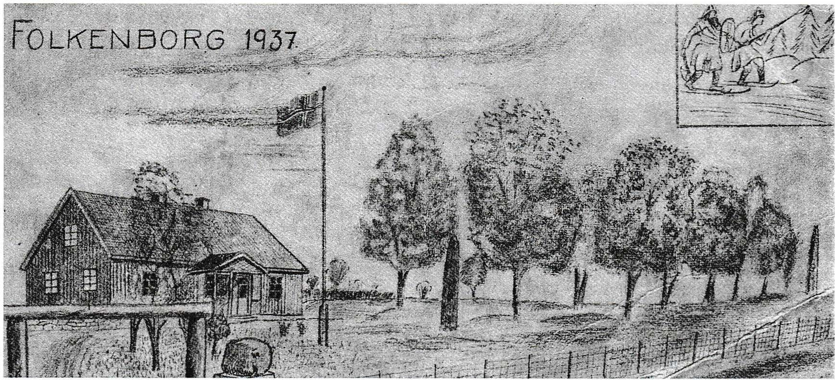

*Folkenhorg museum i 1937. Tegning Mons Løvfald.. Postkort: Jul Aage Kroshy*